МІНІСТЕРСТВО ОСВІТИ І НАУКИ УКРАЇНИ
НАЦІОНАЛЬНИЙ УНІВЕРСИТЕТ "ЛЬВІВСЬКА ПОЛІТЕХНІКА"
Кафедра «Систем автоматизованого проектування»



Звіт
до лабораторної роботи №1
з дисципліни “ Технології веб-розробки та дизайну”
на тему:
ШІ-асистенти та основи промпт-інжинірингу
Тема проєкту: «вебсайт студії краси «JuliaGrain»

Виконала:
ст. гр. ПП-24
Іванко Юліана
Перевірила:
Стефанович Т.О.

Львів – 2026

Мета роботи: Навчитися формулювати ефективні запити (системні, Few-Shot, Chain-of-Thought) для аналізу бізнес-ніші, збору трендів та формування первинної архітектури сайту. Опанувати синергію різних ШІ-моделей (ChatGPT, Claude, Grok), використовуючи їхні сильні сторони на різних етапах аналітики.

Розділ 1. Аналітичний бриф (Тренди)

Промт-логи
- Крок 1. Початковий системний запит (Моделі: GPT, Claude, Grok)
  - Запит: Ті — Senior Business Analyst & UI/UX Expert з 15-річним досвідом розробки цифрових продуктів. Твоє завдання — допомогти мені спроектувати архітектуру та логіку для вебсайту за темою салону краси. Твої відповіді мають бути структурованими, технічно грамотними, без «води», у форматі професійних артефактів (таблиці, списки, markdown). Чи зрозуміла тобі твоя роль та специфікація проєкту?
  - Результат: Кожна модель підтвердила, що готова до роботи.

Запит до Grok (Аналіз ринку)
- Крок 1. Початковий запит (Модель: Grok)
  - Запит: Проаналізуй ринок сайтів салонів краси за останні 6–12 місяців (на основі звітів Zenoti, Booksy, Fresha та українських студій). Які головні візуальні та функціональні тренди зараз домінують у світі та Україні? Які інтерактивні функції очікують побачити користувачі? Виділи 5 ключових інсайтів.
  - Результат: Отримано розгорнутий аналіз із повною технічною лексикою та англомовними термінами.
  - Аналіз недоліків: Забагато складних англомовних термінів, які важко пояснити на захисті.
- Крок 2. Коригувальний запит (Модель: Grok)
- Запит: Іноземні та складні терміни повністю заміни звичайними українськими словами (наприклад, замість «sticky CTA» — кнопка запису, яка завжди на екрані). Зроби текст максимально простим і живим коли ти аналізуєш ринок сайтів салонів краси
  - Результат: Сформовано остаточний варіант аналітичного брифу, наведений нижче.

Результат аналізу ринку (Розділ 1)

Що зараз добре працює у світі та в Україні
Як виглядають сучасні сайти
- Чистий і спокійний дизайн. Багато повітря, без зайвих прикрас.
- Справжні фото: інтер’єр студії, реальні роботи майстрів, клієнти «до» і «після». Сток-фото майже не працюють.
- Теплі, спокійні кольори (коричневі, бежеві, глибокий зелений, темно-синій) або світлі нейтральні з одним яскравим акцентом.
- Велика галерея робіт одразу на видному місці. Люди спершу дивляться на результат, а вже потім читають текст.
- Сайт зручний саме з телефону. Більшість людей заходять саме з нього.
Що люди хочуть робити на сайті
- Одразу побачити кнопку «Записатися», яка завжди залишається на екрані, навіть коли гортаєш сторінку.
- Самостійно вибрати послуги, майстра і вільний час — без дзвінків і очікування відповіді.
- Побачити точну або орієнтовну ціну ще до запису.
- Переглянути роботи майстрів з фільтрами (стрижка, фарбування, догляд).
- Прочитати справжні відгуки (бажано з Google).

П’ять головних висновків

- Кнопка запису має бути завжди під рукою
Люди часто хочуть записатися ввечері або у вихідні, коли адміністратор уже не відповідає. Якщо на сайті зручний запис у будь-який час — салон отримує значно більше клієнтів. Без цього багато людей просто йдуть шукати інше місце.
- Фото робіт — найсильніший аргумент
Текст і красиві слова майже нікого не переконують. А ось галерея «до» і «після» з реальними клієнтами працює найкраще. Чим зручніше її переглядати і фільтрувати — тим більше людей залишають заявку.
- Сайт має бути зручним саме з телефону
Більшість відвідувачів заходять з мобільного. Якщо форма запису незручна, кнопки дрібні або сторінка довго вантажиться — людина просто закриває сайт.
- Люди люблять збирати комплекс послуг самостійно
Можливість вибрати стрижку + фарбування + догляд, одразу побачити ціну і обрати майстра — це те, чого зараз очікують. Такий підхід підвищує середній чек і зменшує кількість питань до адміністратора.
- Довіра будується через прозорість і зручність
Відкриті ціни, справжні відгуки, нагадування про візит і можливість легко перенести або скасувати запис — усе це робить салон «своїм». Люди повертаються туди, де їм було просто і зрозуміло.

Розділ 2. Аналіз цільової аудиторії (ЦА)

Системний запит до моделі ШІ (Claude)
- Крок 1. Початковий системний запит (Модель: Claude)
- Запит: На основі раніше визначених трендів проаналізуй цільову аудиторію нашого сайту. Думай крок за кроком (Chain-of-Thought):
Крок 1 — Виділи 2 основні сегменти аудиторії.
Крок 2 — Для кожного сегмента визнач 3 головні потреби (проблеми, страхи, незручності), з якими вони стикаються в інтернеті під час пошуку таких послуг.
Крок 3 — Запропонуй, як саме наш майбутній сайт (завдяки інтерфейсу чи функціям) може закрити ці потреби. Оформи результат у вигляді чіткої Markdown-таблиці.
  - Результат: Створено структуру аналізу.
  - Аналіз недоліків: Потрібно було збити всю інформацію в одну компактну та зручну таблицю, як вимагалося в завданні.
- Крок 2. Коригувальний запит (Модель: Claude)
  - Запит: Оформи результат чітко за кроками (Крок 1 — сегменти, Крок 2 — проблеми, Крок 3 — рішення у вигляді акуратної таблиці) та додай короткиий підсумок для архітектури сайту.
  - Результат: Зведено все у фінальну таблицю.

Результат аналізу цільової аудиторії (Розділ 2)

Сегмент A — "Нова клієнтка" (Acquisition) — шукає салон вперше, порівнює варіанти, приймає рішення на основі довіри та наочності.
Сегмент B — "Постійна клієнтка" (Retention) — вже користувалась послугами, цінує швидкість і персоналізацію, повертається за звичним майстром
Сегмент | Проблема | Рішення на сайті
A | Страх невідомого результату | Профіль майстра з портфоліо та рейтингом на кроці вибору майстра в калькуляторі
A | Невизначеність бюджету | Динамічне відображення ціни на кожному кроці калькулятора, без дзвінків
A | Тертя першого контакту | Автономний флоу: Послуги → Майстер → Час → Підтвердження, без обов'язкового дзвінка
B | Втрата часу на повторний вибір | Функція "Повторити останній запис" на основі історії клієнта
B | Складність знайти слоти "свого" майстра | Фільтр календаря "тільки цей майстер" з сортуванням за доступністю
B | Ризик пропустити візит | Автоматичні SMS/email-нагадування + статус «Очікує підтвердження»

Обидва сегменти сходяться в одній точці входу але вимагають різних UX-акцентів:
- Для Сегмента A критична довіра й прозорість → портфоліо/рейтинг майстра та видима ціна вбудовані прямо в кроки калькулятора.
- Для Сегмента B критична швидкість і персоналізація → окрема точка входу "Швидкий повторний запис", що використовує збережену історію та скорочує стандартний флоу.

Розділ 3. Специфікація функціоналу (User Stories)

Промт-логи
- Крок 1. Початковий системний запит (Моделі: ChatGPT, Claude)
- Запит: Грунтуючись на потребах цільової аудиторії, розроби набір технічних User Stories для нашого сайту. Мені потрібні історії як для звичайного відвідувача, так й для користувача, який взаємодіє з нашим головним інтерактивним віджетом — інтерактивним калькулятором вартості комплексу послуг та онлайн-запису. Надаю приклад правильного формату (Few-Shot):
- Як новий відвідувач, я хочу бачити чіткий калькулятор вартості на головній сторінці, щоб миттєво дізнатися ціну без дзвінків менеджеру.
- Як постійна клієнтка, я хочу вибрати свого улюбленого майстра в інтерактивній формі, щоб побачити його вільні слоти для запису.
Напиши щонайменше 7-8 детальних User Stories, які покривають: навігацію, роботу з інтерактивним віджетом та форму зворотного зв'язку / підтвердження запису.
  - Результат: Моделі надали стандартний перелік історій користувачів.
  - Аналіз недоліків: Термінологія була перевантажена англізматичними термінами (наприклад, User Experience flow, payload, validation state), а самі історії звучали занадто академічно.
- Крок 2. Коригувальний системний запит (Моделі: ChatGPT, Claude)
- Запит: коли ти розробляв User Stories для нашого сайту ти використовував багато англізмів пиши звичайними, зрозумілими українськими словами, повністю прибери зайві англізми, щоб історії чітко описували реальні дії користувача та відповідали студентському проєкту.
  - Результат: Моделі переписали User Stories у простому, чіткому та професійному форматі.
- Крок 1. Початковий запит (Моделі: Claude, ChatGPT)
  - Запит: Сформуй список із 8 детальних User Stories для сайту салону краси за стандартом «Як [роль], я хочу [дія], щоб [мета]». Включи сюди навігацію, покроковий калькулятор послуг, вибір майстра та статус підтвердження запису.
  - Результат: Отримано набір історій, які повністю закривають потреби обох сегментів (нових і постійних клієнток).
  - Аналіз недоліків: Потребувалося остаточно вичитати текст, перевірити відповідність кількості (мінімум 7–8) та об'єднати їх у чітку структуровану нумерацію для звіту.
- Крок 2. Коригувальний запит (Моделі: Claude, ChatGPT)
  - Запит: Оформи список User Stories чітко за категоріями (навігація, робота з інтерактивним віджетом, форма підтвердження), зробивши їх зрозумілими для викладачки на захисті.
  - Результат: Сформовано остаточний варіант розділу, наведений нижче.

Результат специфікації функціоналу (Розділ 3)

Для опису функціональних вимог сайту салону краси використано стандарт бізнес-аналізу — User Stories (історії користувачів), які розбиті на ключові категорії відповідно до логіки взаємодії клієнта з платформою.
- US-01. Як новий відвідувач, я хочу бачити на головному екрані коротку інформацію про студію, основні послуги та помітну кнопку «Записатися», яка залишається видимою під час прогортання сторінки, щоб швидкоперейти до запису без зайвого пошуку.
  - Технічний коментар: Кнопка закріплена на екрані (sticky CTA), веде безпосередньо до розділу з калькулятором.
- US-02. Як потенційний клієнт, я хочу перейти з навігаційного меню до окремих розділів «Послуги», «Майстри», «Портфоліо» та «Контакти», щоб самостійно перевірити якість робіт, компетенції спеціалістів та умови обслуговування перед записом.
  - Технічний коментар: Реалізовано швидкий перехід по якорях сторінки або через маршрутизацію (routing) без перезавантаження.
- US-03. Як відвідувач із мобільного телефону, я хочу переглядати галерею робіт майстрів з можливістю відбору за типом послуги (стрижка, фарбування, догляд), щоб оцінити якість і підібрати стиль ще до вибору спеціаліста.
  - Технічний коментар: Галерея адаптована під сенсорні екрани, фільтрація працює динамічно через фронтенд-фільтри.
- US-04. Як клієнтка, я хочу вибрати одну або кілька послуг, щоб сформувати власний комплекс процедур і не гортати довгу форму на маленькому екрані.
  - Технічний коментар: Форма розбита на послідовні кроки з індикатором прогресу (крок 1 з 4 тощо).
- US-05. Як клієнтка, я хочу бачити актуальну орієнтовну вартість і загальну тривалість комплексу після кожної зміни параметрів, щоб контролювати бюджет і час процедури до підтвердження запису.
  - Технічний коментар: Ціна та сумарний час перераховуються автоматично у стані компонента при кожній позначці послуги.
- US-06. Як нова клієнтка, я хочу переглянути профіль майстра з його спеціалізацією, портфоліо та відгуками безпосередньо під час вибору спеціаліста, щоб оцінити, чи підходить мені його досвід.
  - Технічний коментар: Профіль майстра відкривається у вигляді спливаючого вікна або розгортається на тому ж кроці.
- US-07. Як постійна клієнтка, я хочу вибрати свого улюбленого майстра та переглянути доступний час саме для нього, щоб не витрачати час на перегляд інших працівників.
  - Технічний коментар: Розклад фільтрується за ID обраного майстра, виключаючи вже зайняті години з урахуванням тривалості обраного комплексу.
- US-08. Як клієнтка, я хочу бачити в календарі тільки актуальні вільні дати й години після вибору комплексу і майстра, щоб обрати реальний час запису без необхідності додатково узгоджувати його з адміністратором.
  - Технічний коментар: Система автоматично перевіряє вільні проміжки часу в базі даних на основі графіку роботи майстра.
- US-09. Як клієнтка, я хочу перед фінальним відправленням бачити підсумок запису (обрані послуги, майстра, дату, час, загальну вартість і тривалість), щоб перевірити правильність даних.
  - Технічний коментар: Підсумковий екран виводить зведені дані перед відкриттям короткої форми контакту.
- US-10. Як новий клієнт, я хочу заповнити коротку форму зворотного зв'язку (ім'я та телефон) і отримати зрозуміле підтвердження на екрані статус «Очікує підтвердження», щоб знати, що моя заявка прийнята системою.
  - Технічний коментар: Запис отримує статус «Очікує підтвердження» у базі даних, клієнту надсилається автоматичне підтвердження та нагадування в месенджер.

Таблиця покриття вимог (Requirements Traceability Matrix)
Щоб переконатися, що жоден етап взаємодії з користувачем не пропущено, наведено зв'язок між функціональними областями та розробленими User Stories:
Область функціоналу | Відповідні User Stories
Навігація та шапка сайту | US-01, US-02
Вибір та фільтрація послуг / портфоліо | US-03
Покроковий калькулятор (Wizard) | US-04, US-05
Вибір майстра та його профілю | US-06, US-07
Календар та доступні слоти часу | US-08
Перегляд перед бронюванням (Review) | US-09
Форма підтвердження та статус запису | US-10

Розділ 4. Архітектура та структура сайту (Sitemap)

Промт-логи
- Запит до моделі ШІ (ChatGPT / Claude / Grok)
  - Запит: Створи детальну текстову карту сайту (структуру сторінок та інформаційних блоків) для сайту студії краси «JuliaGrain», спираючись на попередньо розроблені User Stories. Розпиши структуру Головної сторінки по блоках (з акцентом на інтерактивний калькулятор-wizard як центральний елемент конверсії), а також додаткові сторінки (Послуги, Команда, Контакти). Використовуй дворівневі марковані списки та формат Markdown.
  - Результат: ШІ згенерував ієрархічну структуру, але яка була не зовсім впорядкована і досить заплутаною.
  - Аналіз недоліків: Початкова генерація містила порушення логіки користувацького сценарію. Зокрема, етапи йшли в хаотичному порядку, а додаткові сторінки не мали чіткого зв'язку з головним функціоналом запису.
Крок 2. Коригування та фіналізація архітектури
- Запит: Створи детальну і логічну карту сайту (Sitemap) для вебпроєкту студії краси "JuliaGrain" у форматі дворівневих списків Markdown. Пиши назви простими українськими словами, а ключові професійні технічні терміни додавай у дужках (наприклад: Головний екран (Hero-section), Шапка сайту (Header), Закріплена кнопка запису (Sticky CTA)).
Структура має включати:
1. Головну сторінку з усіма блоками:
- Шапка сайту (Header) з навігацією та кнопкою швидкого запису.
- Головний екран (Hero-section) з головною пропозицією та кнопками дії.
- Блок переваг (Value Proposition).
- Головний інтерактивний калькулятор та онлайн-запис (Core Feature), розписаний покроково у правильній послідовності:
* Крок 1: Вибір послуг та параметрів (стрижка, фарбування, догляд) з динамічним підсумком ціни і часу (Dynamic Summary).
* Крок 2: Вибір майстра (портфоліо, рейтинг, спец. опція "будь-який майстер").
* Крок 3: Вибір дати та часу (інтерактивний календар вільних слотів з фільтром).
* Крок 4: Введення контактних даних (ім'я, телефон, коментар).
* Крок 5: Перевірка запису перед відправкою (Review).
* Крок 6: Підтвердження та статус (Confirmation / pending_confirmation).
- Блок портфоліо "До / Після" з фільтрами.
- Блок відгуків клієнтів.
- Підвал сайту (Footer).

2. Додаткові сторінки:
- Сторінка "Послуги та прайс" (з описом категорій і переходом до калькулятора).
- Сторінка "Команда / Майстри" (з картками спеціалістів та їхніми особистими профілями).
- Сторінка "Контакти" (адреса, карта, форма зворотного зв'язку, соцмережі).
- Результат: Отримано чітку, логічно вибудувану та збалансовану карту сайту.

Результат архітектурного проєктування (Розділ 4)

Архітектура сайту JuliaGrain побудована за концепцією booking-first (пріоритет швидкого запису). Головною точкою конверсії є Головна сторінка, на якій центральне місце займає інтерактивний покроковий калькулятор (wizard).
Нижче наведено детальну карту сайту (Sitemap) у вигляді дворівневої структури:
Markdown
- Головна сторінка (Home)
- Шапка сайту (Header)
- Логотип студії
- Навігаційне меню (Головна / Послуги / Команда / Контакти)
- Закріплена кнопка швидкого запису (Sticky CTA)
- Іконка дзвінка для мобільних (Click-to-call)

- Головний екран (Hero-section)
- Головний заголовок з пропозицією студії (Value Statement)
- Короткий підпис-пояснення
- Реальне фото інтер'єру або роботи майстра
- Кнопка дії "Розрахувати вартість" (Primary CTA)
- Позначки довіри (рейтинг Google, кількість клієнток)

- Блок переваг (Value Proposition)
- Перевага 1: Прозора ціна без прихованих платежів
- Перевага 2: Досвідчені майстри з портфоліо
- Перевага 3: Онлайн-запис у будь-який час (24/7)
- Перевага 4: Гарантія якості та повторний запис

- Головний калькулятор та онлайн-запис (Core Feature)
- Крок 1: Вибір послуг (Service Selection)
- Категорії послуг: Стрижка / Фарбування / Догляд
- Позначки вибору з ціною за кожну послугу (Checkbox List)
- Підказки додаткових послуг (Cross-sell Suggestions)
- Динамічний підсумок ціни та часу (Dynamic Summary)
- Крок 2: Вибір майстра (Master Selection)
- Картки майстрів з фото, спеціалізацією та рейтингом
- Міні-портфоліо майстра
- Спеціальна опція "Будь-який вільний майстер"
- Крок 3: Вибір дати та часу (Date & Time Picker)
- Інтерактивний календар вільних днів
- Сітка вільних годин (Time Slots)
- Фільтр "тільки обраний майстер"
- Крок 4: Перевірка запису (Review Step)
- Підсумковий перелік: послуги, майстер, дата й час, ціна
- Кнопка "Змінити" (повернення до попередніх кроків)
- Кнопка "Підтвердити запис"
- Крок 5: Контактні дані (Contact Form)
- Поле "Ім'я"
- Поле "Номер телефону"
- Поле "Коментар" (необов'язкове)
- Крок 6: Підтвердження та статус (Confirmation / Pending Confirmation)
- Екран успішного оформлення запису
- Статус запису "очікує підтвердження"
- Повідомлення про надсилання смс/email-нагадування

- Блок портфоліо "До / Після" (Before & After)
- Заголовок блоку
- Фільтр за типом послуги (Стрижка / Фарбування / Догляд)
- Галерея карток "До / Після" (слайдер або сітка)
- Підпис до кожної картки: майстер + послуга
- Кнопка "Переглянути все портфоліо"

- Блок відгуків клієнтів (Reviews)
- Заголовок блоку
- Вбудований віджет відгуків Google (Google Reviews Widget)
- Карусель відгуків (ім'я, текст, оцінка)
- Посилання "Залишити відгук"

- Підвал сайту (Footer)
- Логотип і короткий опис студії
- Контактні дані (адреса, телефон, email)
- Вбудована карта (Google Maps Embed)
- Графік роботи
- Іконки соцмереж (Instagram, Facebook, TikTok)
- Дублікат навігаційного меню
- Копірайт і посилання на політику конфіденційності

- Сторінка "Послуги та прайс" (Services & Pricing)
- Головний екран сторінки (Page Hero)
- Заголовок "Наші послуги"
- Короткий вступний текст
- Каталог послуг за категоріями (Service Catalog)
- Категорія "Стрижка" (перелік підпослуг з ціною і тривалістю)
- Категорія "Фарбування" (перелік підпослуг з ціною "від" і тривалістю)
- Категорія "Догляд" (перелік підпослуг з ціною і тривалістю)
- Заклик до дії (CTA Block)
- Текст-заклик "Зберіть свій комплекс послуг"
- Кнопка переходу до калькулятора на Головній

- Сторінка "Команда / Майстри" (Team)
- Головний екран сторінки (Page Hero)
- Заголовок "Наші майстри"
- Короткий вступний текст про підхід студії до підбору команди
- Сітка карток майстрів (Master Cards Grid)
- Фото майстра
- Ім'я та спеціалізація
- Короткі позначки навичок (наприклад: "Колористика", "Стрижки")
- Рейтинг (зірки та кількість відгуків)
- Міні-портфоліо (кілька фото робіт)
- Кнопка "Записатися до цього майстра" (перехід у калькулятор із заповненим Кроком 2)
- Розширений блок портфоліо (опційно)
- Фільтр за майстром і типом послуги
- Галерея "До / Після"

- Сторінка "Контакти" (Contacts)
- Головний екран сторінки (Page Hero)
- Заголовок "Контакти"
- Блок контактної інформації (Contact Details)
- Адреса студії
- Номер телефону (клікабельний, Click-to-call)
- Електронна пошта (клікабельна)
- Графік роботи по днях тижня
- Іконки соцмереж
- Інтерактивна карта (Interactive Map)
- Вбудована карта Google Maps з позначкою локації
- Форма зворотного зв'язку (Contact Form)
- Поле "Ім'я"
- Поле "Телефон або email"
- Поле "Повідомлення"
- Кнопка "Надіслати"
- Примітка: ця форма для загальних питань, не замінює калькулятор запису
- Заклик до дії (CTA Block)
- Текст "Готові розрахувати вартість візиту?"
- Кнопка переходу до калькулятора на Головній

Архітектурний висновок

ВХІДНИЙ ЗАПИТ ДО МОДЕЛІ (Етап 0 – Текст запиту):
«Ти — Senior Business Analyst & UI/UX Expert з 15-річним досвідом розробки цифрових продуктів.

Твоє завдання — допомогти мені спроектувати архітектуру та логіку для вебсайту за темою Сайт-візитка та онлайн-запис студії краси "JuliaGrain". Специфікація: інтерактивний онлайн-калькулятор розрахунку вартості комплексу послуг (стрижка, фарбування, догляд) з вибором майстра та вибором вільного часу для запису.

Твої відповіді мають бути структурованими, технічно грамотними, без «води», в форматі професійних артефактів (таблиці, списки, markdown).

Чи зрозуміла тобі твоя роль та специфікація проєкту?»
Завдяки такій структурі сайт витримує баланс між повноцінним інформаційним ресурсом та конверсійним сервісом. Користувач із будь-якої сторінки (будь то прайс чи розділ команди) може легко перейти до головного інтерактивного калькулятора та оформити запис.

Розділ 5. Промпт-паспорт (Prompt Log)

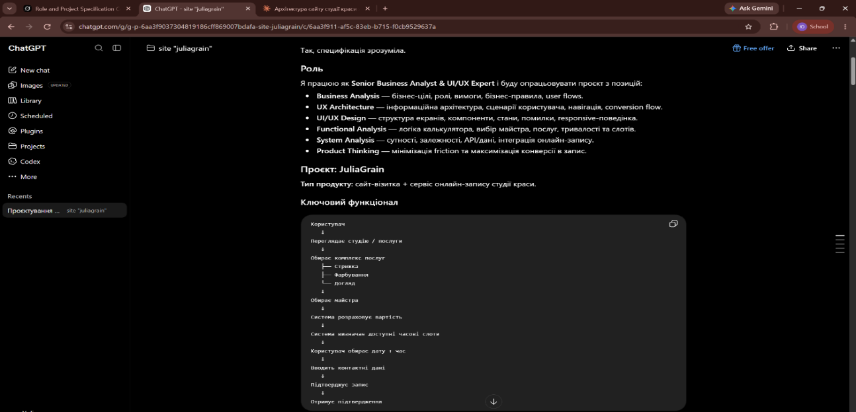
Рис. 5.1 – Ініціалізація та закріплення ролі Senior Business Analyst у ChatGPT

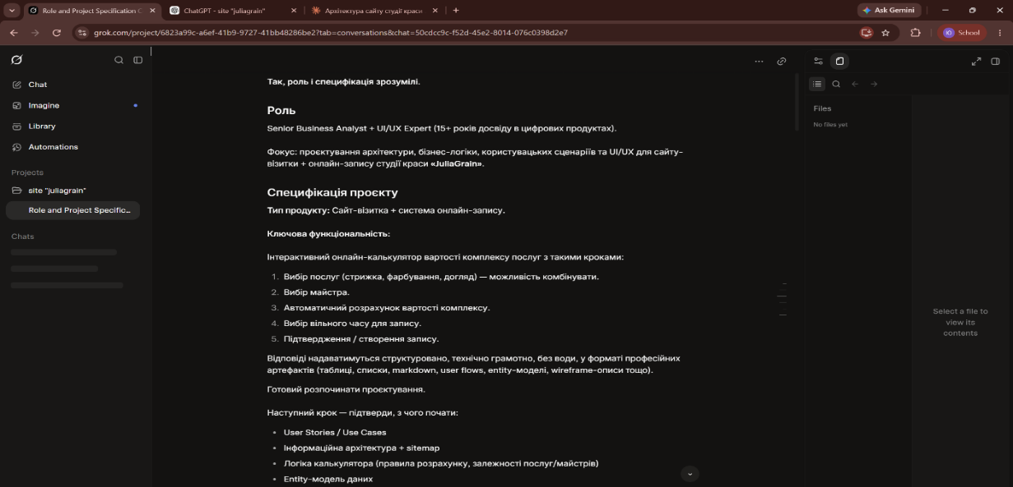
Рис. 5.2 – Підтвердження ролі в нейромережі Grok

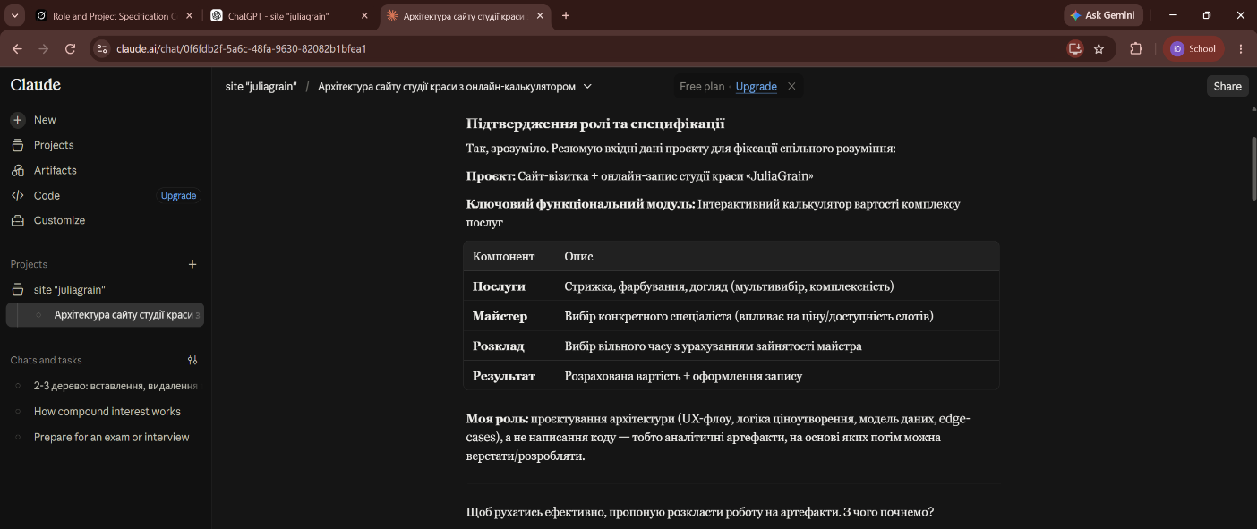
Рис. 5.3 – закріплення ролі Senior Business Analyst у Claude

Ітерація 1: Дослідження ринку та передача контексту між моделями (Context Chaining)
За допомогою Grok було проведено глибинний аналіз свіжих ринкових трендів (2025–2026 рр.) для ніші студій краси. Отриману інформацію передала у ChatGPT та Claude для інтеграції в архітектуру.
ВХІДНИЙ ЗАПИТ ДО МОДЕЛІ (Ітерація 1 – Текст запиту):
« Проаналізуй ринок сайтів салонів краси та бвед-студій за останні 6-12 місяців.
Які головні візуальні та функціональні тренди зараз домінують в світі та Україні?
Які інтерактивні функції очікують побачити користувачі на такому сайті?
Виділи 5 ключових інсайтів.»
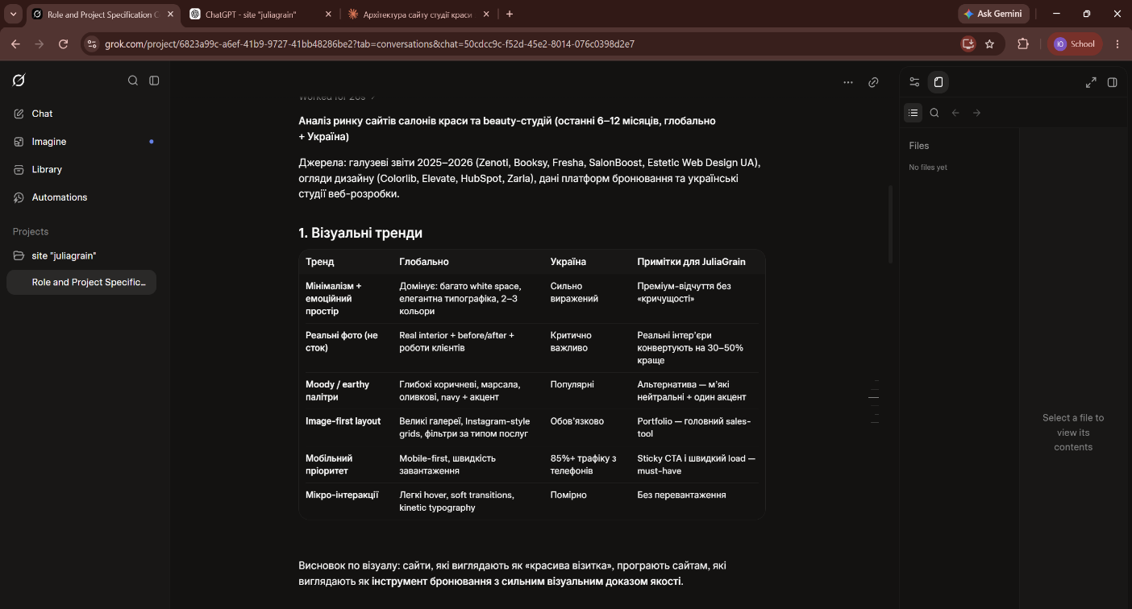
Рис. 5.4 – Аналітичний бриф ринку салонів краси, сформований у Grok

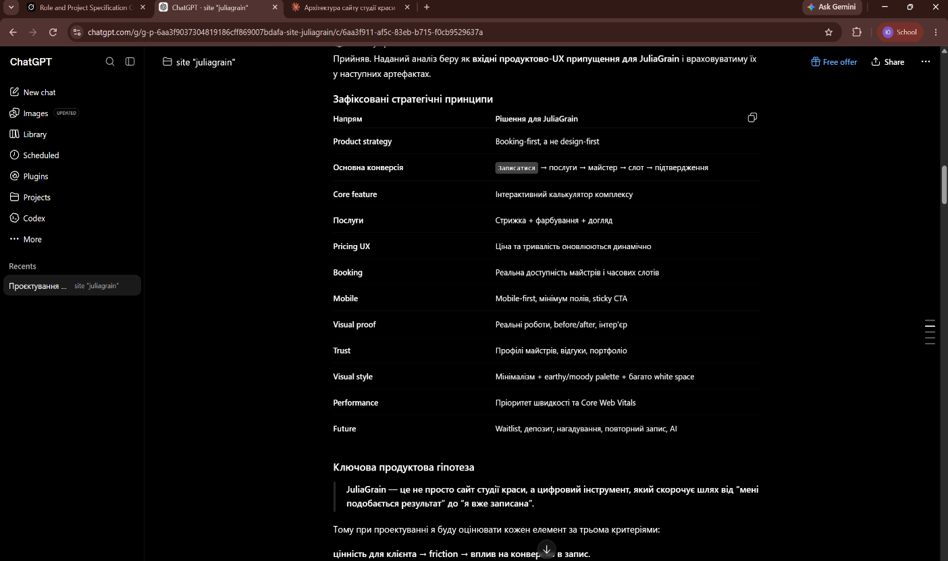
Рис. 5.5 – Інтеграція ринкового аналізу в архітектур моделі ChatGPT

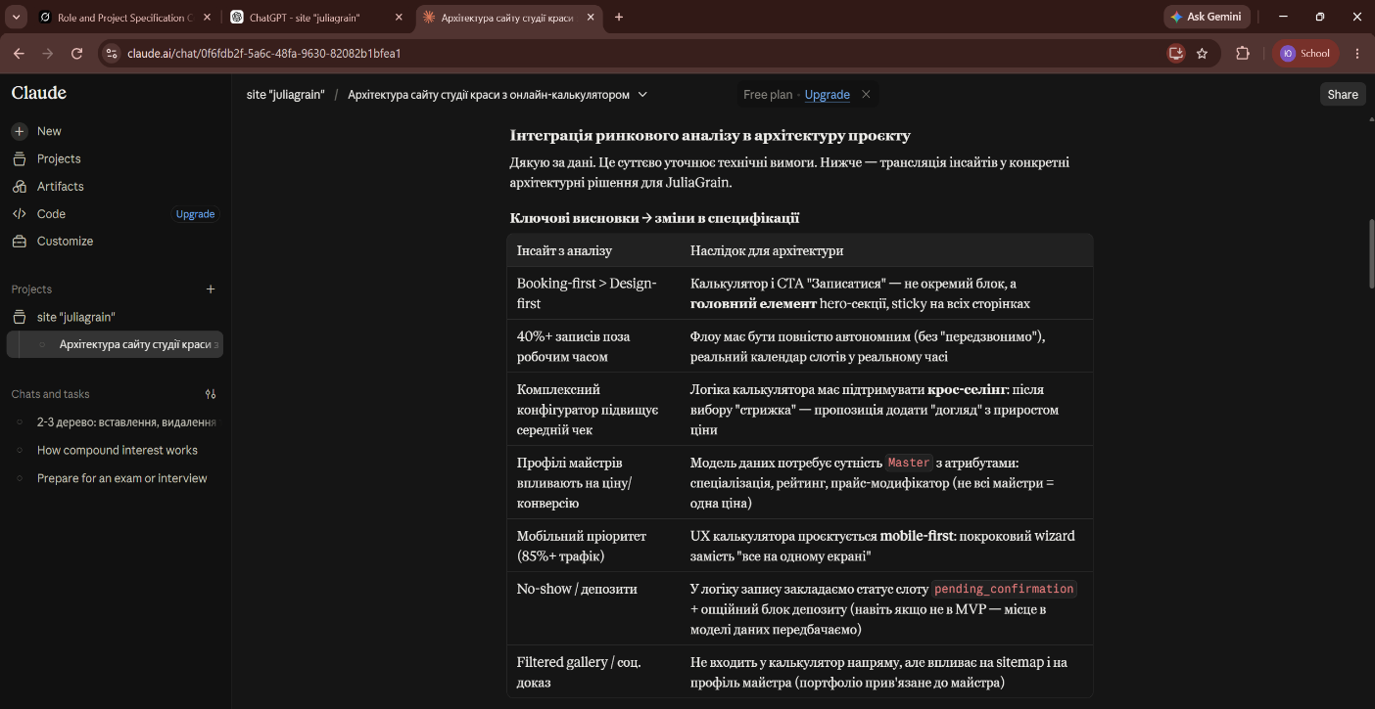
ВХІДНИЙ ЗАПИТ ДО МОДЕЛІ (Ітерація 2 – Текст запиту):
« На основі раніше визначених трендів проаналізуй цільову аудиторію нашого сайту. Думай крок за кроком (Chain-of-Thought):
Крок 1 — Виділи 2 основні сегменти аудиторії.
Крок 2 — Для кожного сегмента визнач 3 головні потреби (проблеми, страхи, незручності), з якими вони стикаються в інтернеті під час пошуку таких послуг.
Крок 3 — Запропонуй, як саме наш майбутній сайт (завдяки інтерфейсу чи функціям) може закрити ці потреби.
Оформи результат у вигляді чіткої Markdown-таблиці.»
Рис. 5.6 – Інтеграція ринкового аналізу в архітектур моделі Claude

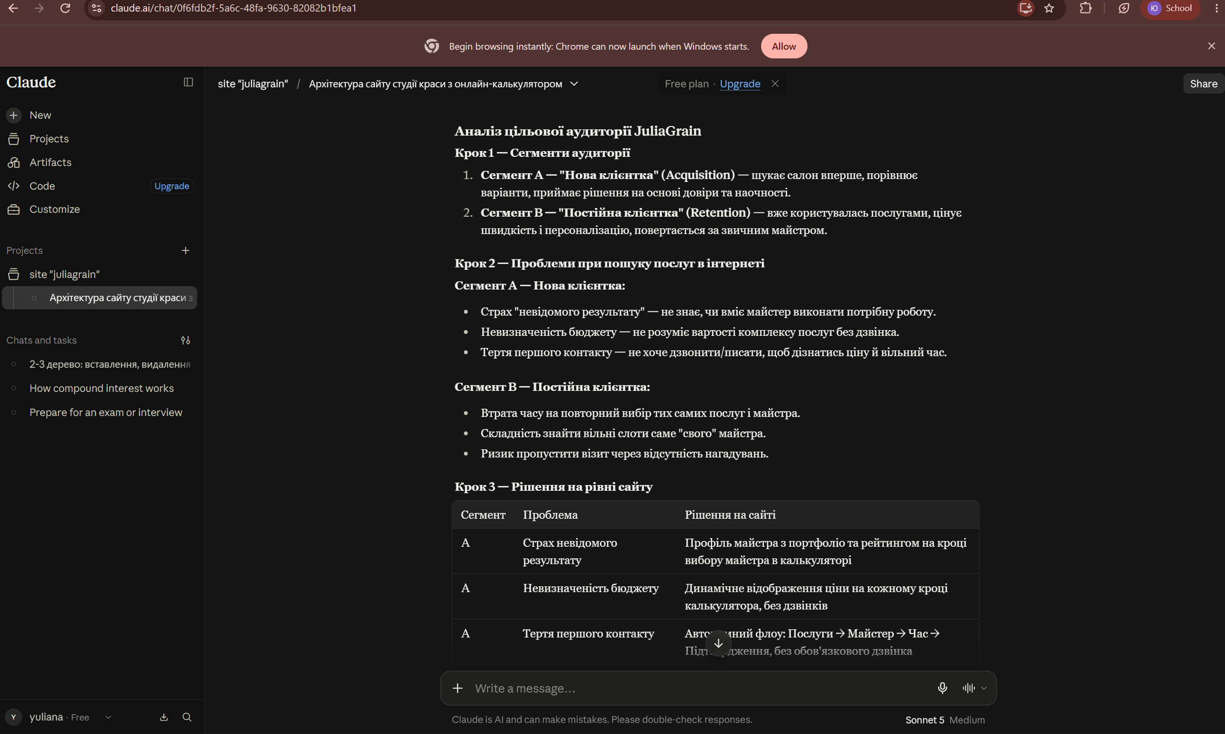
Рис. 5.7 – Аналіз аудиторії в Сlaude

Структурований Few-Shot запит на формування User Stories одночасно до ChatGPT та Claude з метою порівняльного аналізу глибини технічних коментарів.

ВХІДНИЙ ЗАПИТ ДО МОДЕЛІ (Ітерація 3 – Текст запиту):
«Грунтуючись на потребах цільової аудиторії, розроби набір технічних User Stories для нашого сайту. Мені потрібні історії як для звичайного відвідувача, так й для користувача, який взаємодіє з нашим головним інтерактивним віджетом — інтерактивним калькулятором вартості комплексу послуг та онлайн-запису. Надаю приклад правильного формату (Few-Shot):
- Як новий відвідувач, я хочу бачити чіткий калькулятор вартості на головній сторінці, щоб миттєво дізнатися ціну без дзвінків менеджеру.
- Як постійна клієнтка, я хочу вибрати свого улюбленого майстра в інтерактивній формі, щоб побачити його вільні слоти для запису.
Напиши щонайменше 7-8 детальних User Stories, які покривають: навігацію, роботу з інтерактивним віджетом та форму зворотного зв'язку / підтвердження запису.»

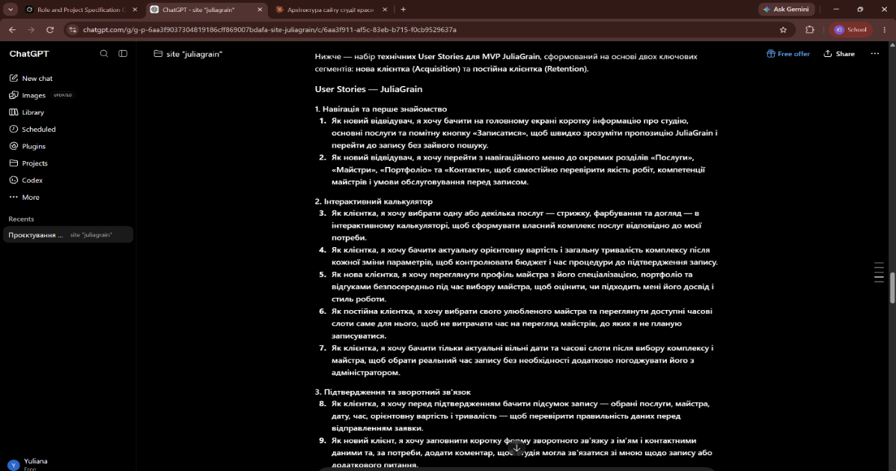
Рис. 5.8 – Формування користувацьких історій User Stories у ChatGPT

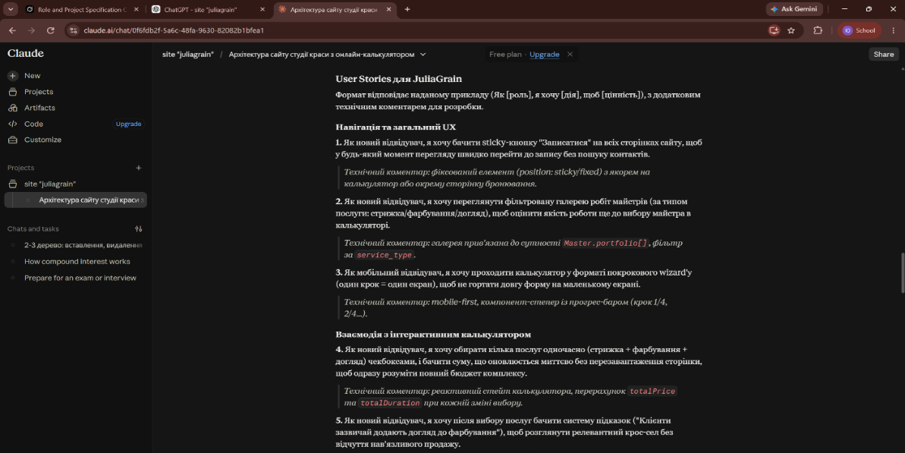
Рис. 5.9 – Формування користувацьких історій User Stories у Claude
ВХІДНИЙ ЗАПИТ ДО МОДЕЛІ (Ітерація 4 – Текст запиту):
« Створи детальну і логічну карту сайту (Sitemap) для вебпроєкту студії краси "JuliaGrain" у форматі дворівневих списків Markdown.Пиши назви простими українськими словами, а ключові професійні технічні терміни додавай у дужках (наприклад: Головний екран (Hero-section), Шапка сайту (Header), Закріплена кнопка запису (Sticky CTA)).
Структура має включати:
- Головну сторінку з усіма блоками:
  - Шапка сайту (Header) з навігацією та кнопкою швидкого запису.
  - Головний екран (Hero-section) з головною пропозицією та кнопками дії.
  - Блок переваг (Value Proposition).
  - Головний інтерактивний калькулятор та онлайн-запис (Core Feature), розписаний покроково у правильній послідовності:
    - Крок 1: Вибір послуг та параметрів (стрижка, фарбування, догляд) з динамічним підсумком ціни і часу (Dynamic Summary).
    - Крок 2: Вибір майстра (портфоліо, рейтинг, спец. опція "будь-який майстер").
    - Крок 3: Вибір дати та часу (інтерактивний календар вільних слотів з фільтром).
    - Крок 4: Введення контактних даних (ім'я, телефон, коментар).
    - Крок 5: Перевірка запису перед відправкою (Review).
    - Крок 6: Підтвердження та статус (Confirmation / pending_confirmation).
  - Блок портфоліо "До / Після" з фільтрами.
  - Блок відгуків клієнтів.
  - Підвал сайту (Footer).
- Додаткові сторінки:
  - Сторінка "Послуги та прайс" (з описом категорій і переходом до калькулятора).
  - Сторінка "Команда / Майстри" (з картками спеціалістів та їхніми особистими профілями).
  - Сторінка "Контакти" (адреса, карта, форма зворотного зв'язку, соцмережі).»

Фінальний синтез карти інформаційної архітектури (Sitemap), розбивки сторінок та наскрізного конверсійного потоку калькулятора

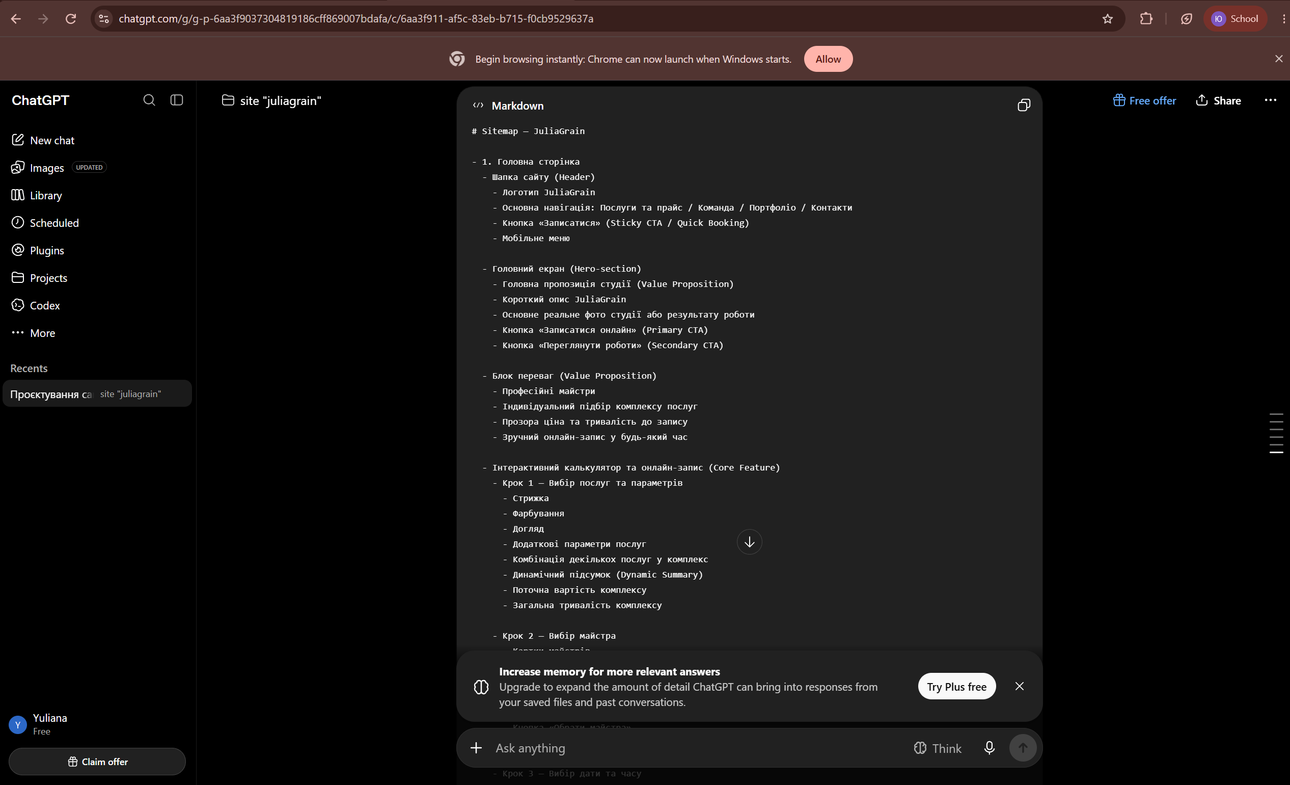
Рис. 5.10 – Текстова карта інформаційної архітектури сайту JuliaGrain у ChatGPT

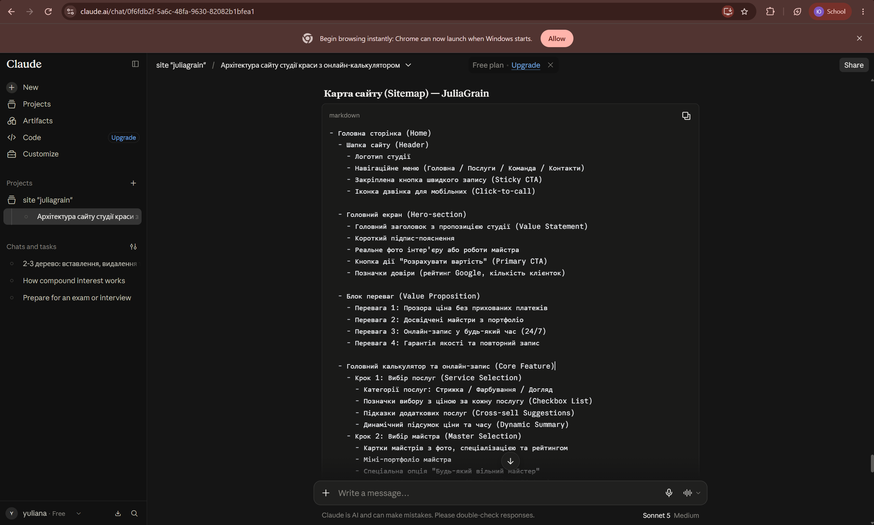
Рис. 5.11 – Деталізація структури блоків та покрокового калькулятора в Claude

У ході виконання лабораторної роботи №1 було детально опановано практичні методи промпт-інжинірингу та досліджено ефект синергії між провідними генеративними моделями ШІ (Grok, Claude, ChatGPT) на етапі передпроєктного аналізу вебресурсу.
Головні практичні результати та висновки роботи:
1. Ефективність сучасних технік промптингу: Встановлення рольової рамки (Role Prompting) відсікло зайві розмовні фрази та перевело роботу в інженерне русло. Надання зразка (Few-Shot Prompting) забезпечило структуровану генерацію 14 User Stories із конкретними технічними коментарями для фронтенду і бекенду. Застосування ланцюжка міркувань (Chain-of-Thought) дозволило детально декомпозувати аудиторію та розробити точну матрицю вирішення проблем клієнток.
2. Синергетичний розподіл завдань між моделями:
• Grok проявив себе як найефективніший інструмент для актуальної ринкової аналітики завдяки доступу до даних реального часу;
• Claude продемонстрував найглибший системно-інженерний підхід у специфікації технічних коментарів, моделей даних (Master, ClientHistory) та логіки станів бронювання (pending_confirmation);
• ChatGPT показав високе продуктове мислення, своєчасно виявивши ризик дублювання коду та запропонувавши архітектурне рішення єдиного Booking Engine з двома UX-входами.
3. Практична цінність артефактів для студії «JuliaGrain»: Сформований аналітичний пакет — ринковий бриф, матриця аудиторії, 14 детальних User Stories, карта сайту на 4 сторінки з 7-кроковим калькулятором та графічний Conversion User Flow — є повноцінним технічним завданням (ТЗ), що повністю готове до наступних етапів розробки: UI/UX прототипування у Figma та створення сайту.

